Дата: 20.11.2020
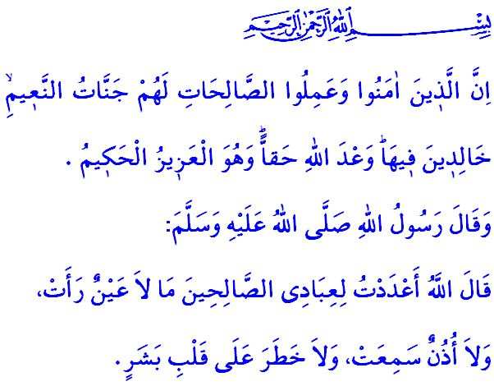
РАЙ: БЕСКОНЕЧНое благо, ОЖИДАЮЩЕЕ муминов
Уважаемые мусульмане!
В аяте, которую я прочитал, Всевышний Аллах говорит нам, своим слугам следующее: «Поистине, верующим, совершавшим благие дела, — Сады блаженства. Они пребудут там вечно. (Это) — правдивое обещание Аллаха. Он — Могущественный, Мудрый.»
Наш Господь, обладатель чести, славы и совершенства дал нам жизнь, которая начинается в этом мире и ведет нас к другому миру. Он заявил, что воздаст нам за деяния в этом мире, что является нашим испытанием; и награду или наказание в загробной жизни, которая является миром вечности. Он возвестил рай для тех, кто обладает верой и использует свой ум, сердце, способности, имущество и возможности для совершения полезных дел. Он также предупредил тех, кто отрицает истину и проводит свою жизнь на пути зла, отвернувшись от истины, их ждет мучительное наказание.
Дорогие мумины!
Рай, украшенный несравненными благами – это вечная жизнь, где господствует вечный мир и покой. Это награда рабов, живущих ради довольства Аллаха, искренне поклоняющихся Ему и не уступающих в хорошей нравственности. Это гнездо радости и счастья, где мы встретим нашего Господа и наших близких.
Уважаемые мусульмане!
Книгу деяний дадут с правой стороны тем муминам, которые жили в пределах установленным Аллахом и им скажут 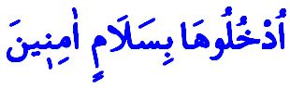 «Входите сюда с миром, будучи в безопасности». Состояние людей в рае, которые оставляют за собой все виды боли, печали, болезней и страданий, описывается в Коране следующим образом: «Когда они приблизятся, и его врата распахнутся, его стражи скажут им: «Мир вам! Вы были хороши. Входите же сюда навечно!» Больше нет печали, тоски или трудностей. Всемогущий Аллах, приветствующий своих слуг Своей безмерной милостью и щедростью, даст им полную награду за их усилия в этом мире.
Дорогие мумины!
В Коране и хадисах есть яркие описания, которые побуждают муминов творить добро, объясняя блага рая. Наш Пророк рассказывал об этих неописуемых красотах, обещаемых Господом следующими словами: «Для Моих праведных рабов Я приготовил то, чего не видел глаз, о чем не слышало ухо и чего даже не представляло себе сердце человека».
Так давайте же продолжим проявлять терпение и настойчивость, заниматься благотворительностью и добрыми делами, чтобы достичь рая, даже если эта дорога очень тяжка. Давайте трудится с верой и надеждой не покладая рук для того, чтобы Наш Господь был доволен нами и для того, чтобы удостоится рая.
Уважаемые мусульмане!
Мы ведем тяжелую борьбу с эпидемией, как и все во всем мире. В дополнение к уважению правил по ношению масок, безопасного расстояния и чистоты, мы обязаны соблюдать все меры, принятые для нашего здоровья. В этом процессе мы просим наших уважаемых старейшин старше 65 лет и наших братьев с хроническими заболеваниями совершать намазы у себя дома. Не будем забывать, что соблюдая меры предосторожности, мы все успешно пройдем это сложное испытание и получим за это награду!

Лукман, 31/8-9.
Хиджр, 15/46.
Зумар, 39/73.
Бухари, Бад аль-халк, 8. Главный отдел религиозных услуг

